UNIFAJ • CENTRO UNIVERSITÁRIO DE JAGUARIÚNA


BACHARELADO EM CIÊNCIA DA COMPUTAÇÃO
━━━━━━━━━━━━━━━━━━━━━━━━━━━━━━━━━━
MÃO ROBÓTICA CONTROLADA POR VISÃO COMPUTACIONAL
Documentação completa para desenvolvimento de um projeto similar ao vídeo de referência
Líder do projeto | Ana Clara Ortiz Ochner
Instituição | UniFAJ - Centro Universitário de Jaguariúna
Área | Robótica • IoT • Visão Computacional
Ano | 2026
Jaguariúna - SP

PROJETO ACADÊMICO • CIÊNCIA DA COMPUTAÇÃO
EQUIPE DO PROJETO
━━━━━━━━━━━━━━━━━━━━━━━━━━━━━━━━━━━━━━━━━━━━━━
Participantes responsáveis pelo desenvolvimento, integração, documentação e apresentação da mão robótica controlada por visão computacional.
LÍDER | Ana Clara Ortiz Ochner • RA 12631168

PARTICIPANTES E REGISTROS ACADÊMICOS
Função | Participante | RA
Líder | Ana Clara Ortiz Ochner | 12631168
Integrante | Rafael David Paes Landim Rodrigues da Silva | 12630984
Integrante | Gabrieli Castelo | 12631037
Integrante | Ruan Ramos Tagliari | 12631334
Integrante | Luigi Suzigan | 12631038
Integrante | Davi Domingues Rebeschini | 12632185
Integrante | Theo Dorta Strignguetti Lamari | 12631805
Integrante | Arthur Benfica | 12631362
Integrante | Caio Silva | 12631300
Integrante | Joao Vitor Marques Castro | 12631345
Liderança do projeto: Ana Clara Ortiz Ochner.

SUMÁRIO DA DOCUMENTAÇÃO
Este material foi estruturado como uma apostila técnica para orientar a construção, os testes e a apresentação acadêmica do protótipo.
1. Escopo e objetivo do projeto
2. Arquitetura e funcionamento
3. Materiais e componentes
4. Estrutura mecânica e impressão 3D
5. Sistema de tendões
6. Eletrônica e alimentação
7. Montagem passo a passo
8. Ambiente de software
9. Visão computacional com MediaPipe
10. Comunicação serial e firmware ESP32
11. Calibração
12. Plano de testes
13. Diagnóstico de falhas
14. Melhorias e evolução
15. Cronograma de execução
16. Segurança e limitações
17. Checklist final
18. Referências técnicas
Apêndice A. Código Python base
Apêndice B. Firmware ESP32 base
Referência principal: vídeo fornecido pelo projeto: https://www.youtube.com/watch?v=_GSqwtdkvcs. Os componentes confirmados pela referência são apresentados separadamente das recomendações de implementação.

Como utilizar esta documentação
- Leia primeiro as seções de arquitetura, alimentação e segurança.
- Monte e teste apenas um servo antes de conectar a estrutura mecânica.
- Valide um único dedo com tendão e retorno elástico.
- Repita o mecanismo nos cinco dedos somente após a primeira validação.
- Integre a visão computacional por último, quando a mão já responder corretamente aos comandos manuais.

1. ESCOPO E OBJETIVO DO PROJETO
O projeto consiste no desenvolvimento de uma mão robótica articulada capaz de reproduzir, aproximadamente em tempo real, a flexão dos dedos de uma mão humana posicionada diante de uma câmera. A webcam captura a mão; um software em Python identifica os pontos anatômicos; os valores de flexão são enviados ao ESP32; e os servomotores movimentam os dedos por meio de tendões artificiais.
Escopo acadêmico O protótipo deve ser tratado como sistema robótico educacional. Não deve ser utilizado como dispositivo médico ou prótese de uso humano sem projeto específico, validação de segurança e requisitos regulatórios.

1.1 Objetivo geral
Construir um protótipo funcional que integre impressão 3D, eletrônica, sistemas embarcados e visão computacional para reproduzir movimentos básicos dos dedos.

1.2 Objetivos específicos
- Desenvolver uma estrutura mecânica articulada para cinco dedos.
- Acionar cada dedo de forma independente.
- Reconhecer a mão humana por webcam.
- Calcular o grau de flexão dos dedos.
- Transmitir cinco posições ao microcontrolador.
- Controlar os servomotores por PWM.
- Implementar limites de segurança e suavização de movimentos.
- Avaliar latência, estabilidade e capacidade de preensão.

1.3 O que foi confirmado na referência
Item | Situação | Uso no projeto
Python + MediaPipe | Confirmado | Processamento da mão e interpretação dos dedos
ESP32 | Confirmado | Microcontrolador responsável pelo comando dos atuadores
PCA9685 | Confirmado | Driver PWM para múltiplos servomotores
Servomotores | Confirmado | Atuação mecânica dos dedos
Modelo exato dos servos | Não identificável | Utilizar equivalente adequado ao torque necessário
Fonte e corrente exatas | Não identificáveis | Dimensionar de acordo com os servos escolhidos
STL / dimensões mecânicas | Não confirmadas | Adotar modelo de mão articulada compatível

2. ARQUITETURA E FUNCIONAMENTO
O sistema é dividido em quatro camadas: captura, interpretação, controle e atuação. Essa separação facilita os testes e permite substituir componentes sem refazer todo o projeto.
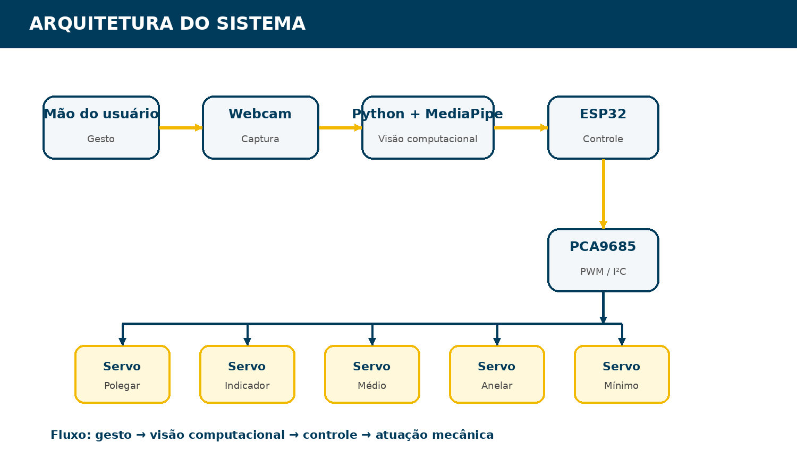

2.1 Fluxo de dados
- A webcam captura quadros de vídeo.
- O MediaPipe localiza os landmarks da mão.
- O programa calcula a flexão de cada dedo.
- Os valores são filtrados para reduzir tremores.
- Cinco ângulos são enviados pela porta serial.
- O ESP32 recebe e valida o pacote.
- O PCA9685 gera os sinais PWM.
- Os servos puxam os tendões e flexionam os dedos.

2.2 Estratégia modular recomendada
Regra de ouro não monte a mão completa de uma vez. Primeiro valide ESP32 + PCA9685 + 1 servo; depois 1 dedo; depois 5 servos; por fim integre a visão computacional.

3. MATERIAIS E COMPONENTES

3.1 Eletrônica principal
Qtd. | Componente | Função | Observação
1 | ESP32 DevKit | Controle principal | Possui comunicação USB e barramento I²C
1 | PCA9685 16 canais | Geração de PWM | Permite controlar vários servos pelo I²C
5 | Microservos | Movimento dos dedos | MG90S recomendado como ponto de partida
1 | Fonte regulada 5 V / 5 A | Alimentação dos servos | Ajustar conforme corrente real dos atuadores
1 | Capacitor eletrolítico ~1000 µF | Estabilização | Ajuda a reduzir quedas rápidas de tensão
1 | Cabo USB | PC ↔ ESP32 | Programação e serial
Vários | Jumpers / fios | Interligações | Preferir conexões firmes
1 | Chave liga/desliga | Segurança | Interrompe alimentação dos atuadores
1 | Fusível adequado | Proteção | Dimensionar segundo a fonte e o circuito

3.2 Parte mecânica
- Palma e dedos articulados impressos em 3D.
- Antebraço ou base para fixar os servomotores.
- PLA para protótipo inicial ou PETG para maior resistência.
- Fio de nylon/linha de pesca para tendões.
- Fio elástico ou pequenas molas para retorno.
- Eixos, pinos ou parafusos M2/M3 nas articulações.
- Horns dos servos e parafusos de fixação.
- Abraçadeiras, termorretrátil e organizadores de cabo.

3.3 Software e ferramentas
Categoria | Itens
Computador | Notebook/PC com webcam ou webcam USB
Python | Python 3, OpenCV, MediaPipe, NumPy e PySerial
ESP32 | Arduino IDE ou PlatformIO
Bibliotecas | Wire + Adafruit PWM Servo Driver
Modelagem / impressão | Software de fatiamento e arquivos STL da mão escolhida
Medição | Multímetro; opcionalmente fonte de bancada e sensor de corrente

Escolha dos servos SG90 pode ser suficiente para testes leves; MG90S oferece engrenagem metálica em formato compacto; MG996R exige mais espaço e corrente. O modelo ideal depende da geometria da mão e da força desejada.

4. ESTRUTURA MECÂNICA E IMPRESSÃO 3D
A mecânica deve permitir que cada dedo flexione com baixo atrito e retorne à posição aberta quando o tendão for liberado. A geometria das articulações é tão importante quanto o código: um dedo com atrito excessivo fará o servo trabalhar no limite e poderá causar aquecimento.

4.1 Divisão recomendada das peças
- Palma principal.
- Polegar independente.
- Indicador, médio, anelar e mínimo.
- Falanges com passagens internas para o tendão.
- Base/antebraço para servos, ESP32 e PCA9685.
- Tampa removível para manutenção da eletrônica.

4.2 Parâmetros iniciais de impressão
Parâmetro | Sugestão inicial
Material | PLA para protótipo; PETG se precisar de maior resistência
Preenchimento | 15% a 25%
Paredes | 3 ou mais nas articulações e pontos de carga
Altura de camada | 0,20 mm como referência
Teste inicial | Imprimir somente um dedo antes da mão completa

Melhoria de projeto preveja canais suaves para o nylon e uma tampa de manutenção quase invisível no antebraço. Isso melhora o acabamento sem dificultar o acesso aos servos e à eletrônica.

5. SISTEMA DE TENDÕES
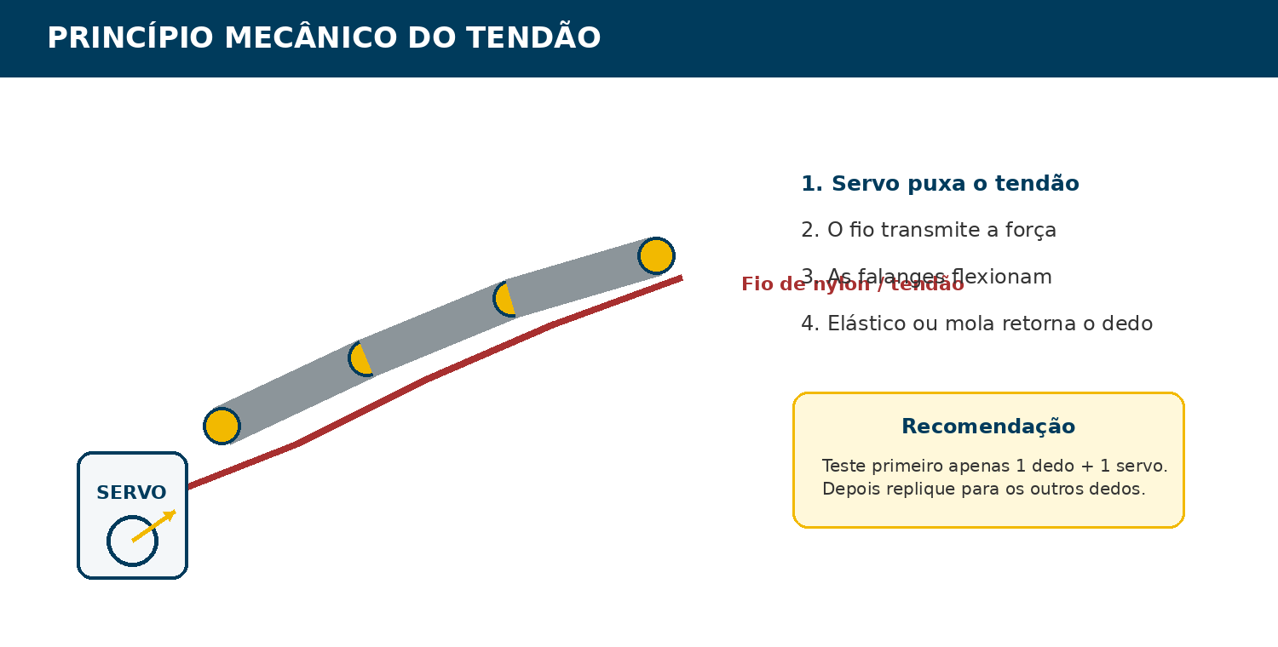
Cada servo atua como um “músculo”. Ao girar, o horn enrola ou puxa o fio de nylon. O tendão transmite a força pelas falanges e causa a flexão. Para a extensão, um elástico ou mola devolve o dedo à posição aberta.

5.1 Roteamento do tendão
- Prenda o nylon próximo à ponta do dedo.
- Passe o fio pelos canais das falanges sem criar arestas cortantes.
- Conduza o fio pela palma até o antebraço.
- Direcione cada tendão ao servo correspondente.
- Com o servo centralizado, deixe o dedo aberto e faça a fixação no horn.
- Ajuste a pré-tensão: firme o suficiente para responder, mas sem puxar o dedo em repouso.

5.2 Retorno do dedo
- Elástico: barato e fácil, porém perde tensão com o tempo.
- Mola: retorno mais previsível, mas exige projeto mecânico adequado.
- Segundo tendão: permite flexão e extensão ativas, porém duplica atuadores ou complexidade.

6. ELETRÔNICA E ALIMENTAÇÃO
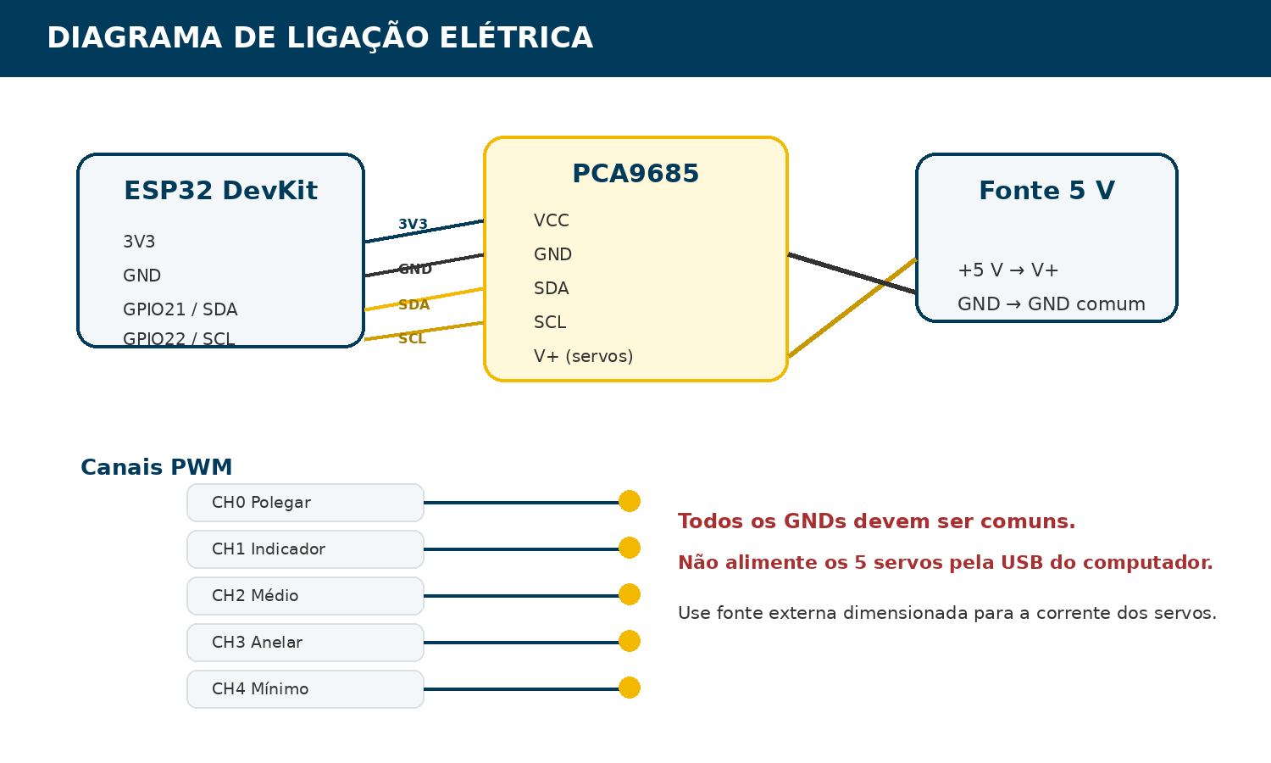

6.1 ESP32 ↔ PCA9685
ESP32 | PCA9685 | Função
3V3 | VCC | Alimentação lógica
GND | GND | Referência comum
GPIO21 | SDA | Dados I²C
GPIO22 | SCL | Clock I²C

6.2 Servos ↔ PCA9685
Canal | Atuador
0 | Polegar
1 | Indicador
2 | Médio
3 | Anelar
4 | Mínimo

ATENÇÃO À ALIMENTAÇÃO Não utilize a USB do computador ou o pino de 5 V do microcontrolador para alimentar simultaneamente cinco servos. Utilize fonte externa dedicada aos atuadores e mantenha o GND comum entre fonte, PCA9685 e ESP32.

6.3 Sequência segura de energização
- Confirme a polaridade da fonte com multímetro.
- Conecte apenas ESP32 + PCA9685 sem servos.
- Execute um scanner I²C e confirme o endereço do PCA9685.
- Conecte um servo e teste posição neutra.
- Desligue a fonte antes de conectar servos adicionais.
- Conecte os cinco servos apenas após os testes individuais.

7. MONTAGEM PASSO A PASSO

Fase 1 - Bancada eletrônica mínima
☐ Montar ESP32 e PCA9685.
☐ Conectar VCC, GND, SDA e SCL.
☐ Alimentar o PCA9685 corretamente.
☐ Carregar programa de teste.
☐ Confirmar um servo girando para posições conhecidas.

Fase 2 - Validação mecânica de um dedo
☐ Imprimir um dedo.
☐ Montar pinos/eixos das falanges.
☐ Passar o tendão.
☐ Instalar retorno elástico.
☐ Fixar um servo na base.
☐ Centralizar o servo em 90° antes de prender o horn.
☐ Prender tendão com o dedo aberto.
☐ Testar abertura e fechamento progressivos.

Fase 3 - Replicação para os cinco dedos
☐ Imprimir palma e os outros dedos.
☐ Instalar todos os tendões.
☐ Fixar cinco servos no antebraço.
☐ Identificar fisicamente cada conector.
☐ Executar teste de um canal por vez.
☐ Definir limites individuais de cada dedo.

Fase 4 - Integração com o computador
☐ Instalar ambiente Python.
☐ Testar webcam.
☐ Executar detecção da mão.
☐ Verificar landmarks na tela.
☐ Calcular flexão individual.
☐ Abrir comunicação serial.
☐ Enviar ângulos sem a mecânica conectada.
☐ Conectar tendões somente depois de validar os comandos.
Critério para avançar só passe para a fase seguinte quando a anterior funcionar de forma repetível. Isso facilita localizar falhas e evita quebrar a estrutura mecânica por um erro de software.

8. AMBIENTE DE SOFTWARE

8.1 Estrutura de pastas sugerida
robotic-hand/
├── firmware/
│ └── esp32_hand.ino
├── vision/
│ ├── main.py
│ └── hand_landmarker.task
├── mechanical/
├── schematics/
├── tests/
└── documentation/

8.2 Ambiente Python
python -m venv .venv
# ativar o ambiente virtual
# Windows:
.venv\Scripts\activate
# instalar dependências
pip install mediapipe opencv-python numpy pyserial

8.3 Firmware
- Instalar o suporte à placa ESP32 na Arduino IDE.
- Instalar a biblioteca Adafruit PWM Servo Driver.
- Selecionar a porta serial correta.
- Utilizar 115200 baud para facilitar a comunicação com o Python.

9. VISÃO COMPUTACIONAL COM MEDIAPIPE
O modelo de mãos fornece 21 landmarks. Para o projeto, esses pontos são usados para estimar a flexão de cada dedo. A abordagem por ângulo tende a ser mais robusta do que simplesmente comparar coordenadas verticais, pois funciona melhor com diferentes posições da mão.

9.1 Landmarks úteis
Dedo | Pontos de referência | Exemplo de cálculo
Polegar | 2, 3, 4 | ângulo em torno da articulação 3
Indicador | 5, 6, 8 | MCP → PIP → TIP
Médio | 9, 10, 12 | MCP → PIP → TIP
Anelar | 13, 14, 16 | MCP → PIP → TIP
Mínimo | 17, 18, 20 | MCP → PIP → TIP

9.2 Conversão para o servo
angulo_mao = limitar(angulo_mao, mao_fechada, mao_aberta)
normalizado = (angulo_mao - mao_fechada) / (mao_aberta - mao_fechada)
angulo_servo = servo_fechado - normalizado * (servo_fechado - servo_aberto)

9.3 Suavização
A detecção visual oscila alguns pixels entre quadros. Para evitar tremores nos motores, aplique filtro exponencial e deadband.
filtrado = ALPHA * atual + (1 - ALPHA) * anterior
# deadband
if abs(novo - atual_servo) > 2:
enviar(novo)

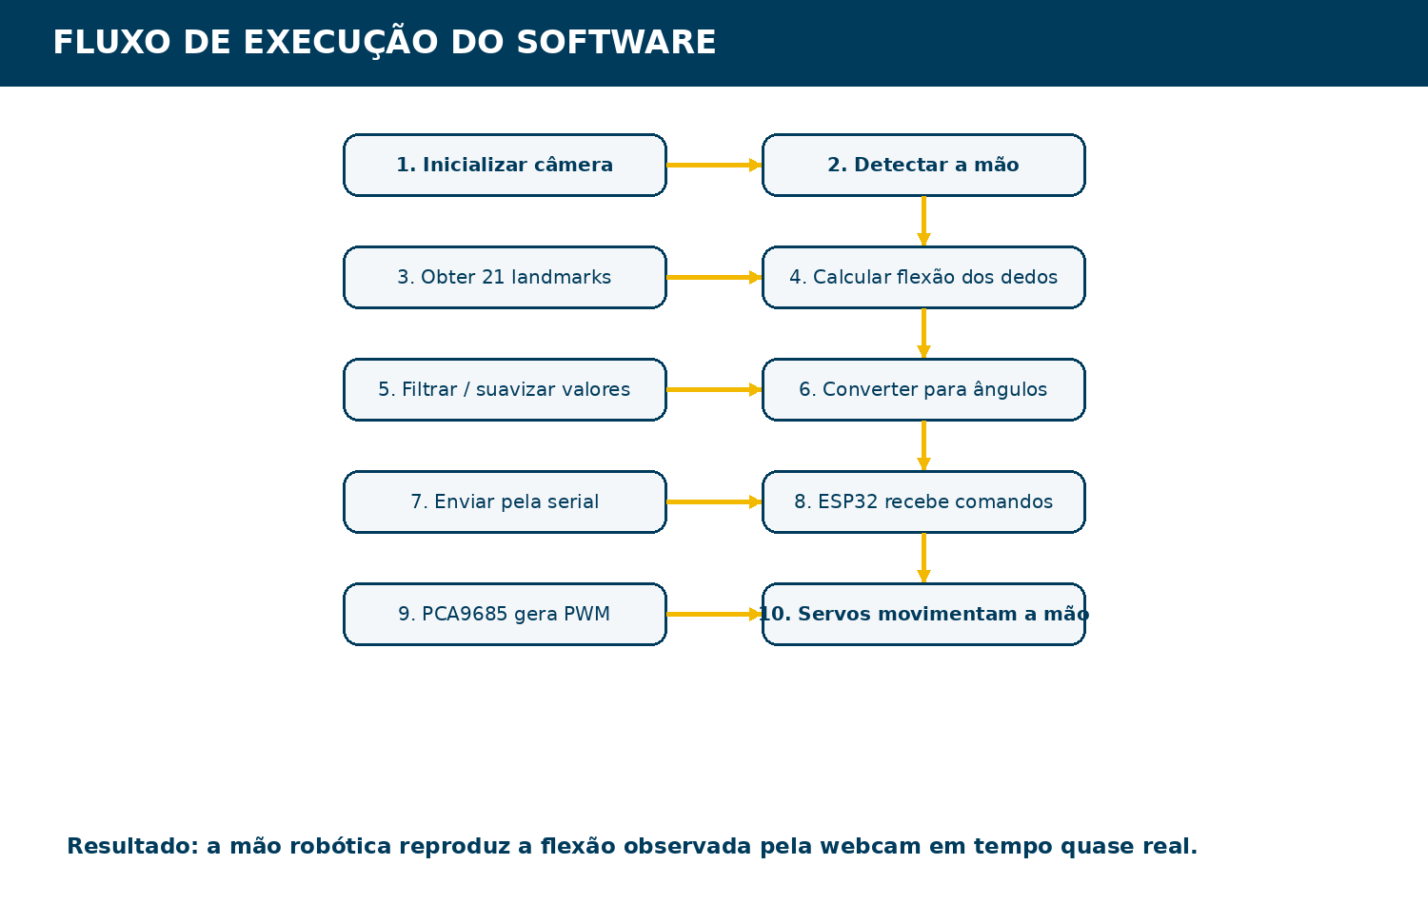

10. COMUNICAÇÃO SERIAL E FIRMWARE
Uma estratégia simples é enviar uma linha CSV contendo cinco posições. Exemplo:
35,120,145,140,130

A ordem deve ser fixa: polegar, indicador, médio, anelar e mínimo. O ESP32 lê a linha, valida cinco números e atualiza os canais do PCA9685.

10.1 Formato de protocolo recomendado
Campo | Descrição
Thumb | 0 a 180 ou faixa calibrada
Index | 0 a 180 ou faixa calibrada
Middle | 0 a 180 ou faixa calibrada
Ring | 0 a 180 ou faixa calibrada
Pinky | 0 a 180 ou faixa calibrada
Finalizador | caractere de nova linha \n

10.2 Robustez adicional
- Descartar linhas incompletas.
- Aplicar constrain() para nunca exceder limites seguros.
- Usar timeout: se o PC parar de enviar, manter posição neutra ou liberar a mão.
- Adicionar caractere de início/fim ou checksum em uma versão avançada.

11. CALIBRAÇÃO
A calibração deve ser feita separadamente para cada dedo porque comprimento do tendão, posição do horn e geometria das articulações variam.

11.1 Centralização inicial
- Retire ou afrouxe o tendão.
- Comande o servo para 90°.
- Instale o horn aproximadamente perpendicular ao corpo do servo.
- Posicione o dedo totalmente aberto.
- Prenda o tendão com baixa pré-tensão.

11.2 Busca dos limites seguros
Avance em passos pequenos, por exemplo 5° ou 10°. Pare imediatamente se houver travamento, ruído excessivo, deformação do dedo ou aumento abrupto de corrente.
Dedo | Aberto (exemplo) | Fechado (exemplo) | Valor real
Polegar | 30° | 135° | preencher após teste
Indicador | 25° | 145° | preencher após teste
Médio | 25° | 150° | preencher após teste
Anelar | 30° | 145° | preencher após teste
Mínimo | 35° | 140° | preencher após teste

Importante os valores acima são exemplos de documentação, não limites universais. A geometria real da sua impressão determina os ângulos seguros.

12. PLANO DE TESTES

12.1 Testes unitários
Teste | Procedimento | Critério de aprovação
I²C | Executar scanner com PCA9685 conectado | Endereço detectado de forma estável
Servo único | Comandar 30°, 60°, 90°, 120° | Movimento sem reinicialização do ESP32
Cada canal | Ativar CH0 a CH4 individualmente | Somente o servo esperado deve se mover
Tendão | Abrir/fechar um dedo 20 vezes | Sem enrosco ou perda significativa de tensão
Webcam | Detectar mão durante 1 minuto | Detecção estável e sem travamentos
Serial | Enviar pacotes de teste | ESP32 recebe cinco valores corretamente

12.2 Testes de integração
- Mão totalmente aberta.
- Punho fechado.
- Indicador isolado.
- Sinal de paz.
- Flexão parcial de cada dedo.
- Movimentos rápidos e lentos.
- Perda temporária da mão na imagem.
- Desconexão do cabo serial.

12.3 Métricas para apresentação
Métrica | Como medir
Latência | tempo entre gesto e resposta visível do robô
FPS | quadros processados por segundo
Estabilidade | variação do servo com a mão parada
Precisão | quantos gestos são reproduzidos corretamente
Consumo | corrente total dos servos
Força / preensão | objetos leves que o protótipo consegue segurar
Temperatura | aquecimento dos servos em uso contínuo

13. DIAGNÓSTICO DE FALHAS
Sintoma | Causas prováveis | Ação recomendada
ESP32 reinicia ao mover servos | Fonte insuficiente / queda de tensão | Usar fonte externa adequada, GND comum e capacitor
Servos tremem | Ruído, detecção instável ou fonte fraca | Aplicar filtro, deadband e revisar alimentação
Um dedo fecha ao contrário | Servo ou mapeamento invertido | Inverter faixa no software ou parâmetro do servo
Dedo não abre completamente | Retorno fraco / tendão preso | Revisar elástico, atrito e roteamento
Servo aquece | Mecanismo travando ou limite excessivo | Reduzir ângulo máximo e atrito
PCA9685 não é detectado | SDA/SCL/GND incorretos | Verificar conexões, endereço e alimentação lógica
Movimento atrasado | Processamento / serial lento | Reduzir resolução, otimizar loop e frequência de envio
Mão some da câmera | Iluminação ou enquadramento | Melhorar luz e manter a mão visível

Diagnóstico eficiente sempre separe problema elétrico, mecânico e de software. Desconecte os tendões para saber se o travamento vem do servo/circuito ou da estrutura impressa.

14. MELHORIAS E EVOLUÇÃO

14.1 Sensores nas pontas dos dedos
Sensores FSR podem indicar contato e pressão aproximada. O firmware pode parar ou reduzir a velocidade quando a força atingir um limite, protegendo o objeto e o mecanismo.

14.2 Monitoramento de corrente
Um sensor como INA219 permite registrar consumo e detectar travamento. Um pico de corrente combinado com pouca variação de posição é um bom indicador de esforço excessivo.

14.3 Polegar com dois graus de liberdade
Um segundo servo no polegar permite separar flexão e oposição, aumentando bastante a qualidade da preensão.

14.4 Dashboard
- Posição atual dos cinco dedos.
- FPS da visão computacional.
- Latência estimada.
- Estado da conexão serial.
- Corrente dos atuadores.
- Indicador de emergência e falhas.

14.5 Evolução por níveis
Nível | Recursos
1 | Cinco dedos + visão computacional
2 | Suavização + gestos + calibração individual
3 | Sensores de pressão
4 | Dashboard + telemetria + corrente
5 | Controle adaptativo e reconhecimento de objetos

15. CRONOGRAMA DE EXECUÇÃO
Semana | Foco | Entrega
1 | Mecânica | Um dedo impresso, articulado e com passagem do tendão
2 | Eletrônica | ESP32 + PCA9685 + 1 servo funcionando
3 | Mão completa | Cinco servos e cinco dedos montados
4 | Visão computacional | Landmarks da mão detectados pela webcam
5 | Integração | Python enviando posições ao ESP32
6 | Calibração | Limites, suavização e estabilidade
7 | Melhorias | Sensores, dashboard ou acabamento
8 | Apresentação | Métricas, vídeo, documentação e demonstração

16. SEGURANÇA E LIMITAÇÕES
- Desligar a alimentação antes de alterar cabos dos servos.
- Evitar curto-circuito na fonte de alta corrente.
- Adicionar fusível e chave liga/desliga.
- Não forçar manualmente o servo energizado.
- Programar limites individuais de software.
- Manter dedos humanos afastados das articulações durante testes de força.
- Parar o teste se houver cheiro, aquecimento anormal ou ruído de engrenagem.
- Utilizar o projeto somente como protótipo acadêmico/robótico.
Parada de emergência em uma versão mais robusta, utilize um botão que desligue a alimentação dos servos ou atue sobre o pino OE do PCA9685 para desabilitar as saídas rapidamente.

16.1 Limitação em relação a uma prótese real
Uma prótese destinada a uma pessoa exige requisitos adicionais de ergonomia, segurança funcional, materiais, biocompatibilidade, controle de força, confiabilidade, avaliação clínica e regulamentação. Este projeto não substitui esse processo.

17. CHECKLIST FINAL DO PROJETO

Mecânica
☐ Articulações giram sem travar.
☐ Tendões não raspam em arestas cortantes.
☐ Retorno elástico funciona nos cinco dedos.
☐ Servos estão firmemente fixados.
☐ Existe acesso para manutenção interna.

Eletrônica
☐ GND comum confirmado.
☐ Fonte externa dos servos dimensionada.
☐ PCA9685 detectado pelo ESP32.
☐ Cinco canais identificados.
☐ Chave geral / emergência disponível.
☐ Cabos organizados e sem partes expostas perigosas.

Software
☐ Webcam inicia corretamente.
☐ Mão é detectada de forma consistente.
☐ Cinco valores são calculados.
☐ Filtro reduz tremores.
☐ Serial envia e recebe sem erros.
☐ Limites individuais são aplicados.
☐ Timeout ou estado seguro existe quando a mão não é detectada.

Demonstração
☐ Mão aberta.
☐ Punho fechado.
☐ Indicador.
☐ Sinal de paz.
☐ Flexão parcial.
☐ Preensão de objeto leve.
☐ Métricas registradas.
☐ Vídeo de backup preparado para apresentação.

18. REFERÊNCIAS TÉCNICAS
As referências abaixo sustentam a arquitetura e as escolhas de implementação. O vídeo fornecido é a referência visual principal; as documentações oficiais são utilizadas para os detalhes de software e eletrônica.
Vídeo de referência — YouTube - https://www.youtube.com/watch?v=_GSqwtdkvcs
Google MediaPipe - Hand Landmarker — Documentação oficial do Google AI Edge para detecção de mãos e landmarks.
Adafruit PCA9685 16-Channel PWM / Servo Driver — Documentação de ligação, alimentação e controle dos canais PWM.
Espressif Arduino-ESP32 I²C — Documentação oficial do barramento I²C no ESP32.
Adafruit PWM Servo Driver Library — Biblioteca utilizada no firmware de exemplo.
Observação sobre a logomarca: a identidade visual da UniFAJ foi utilizada exclusivamente para compor este material acadêmico solicitado pela aluna.

APÊNDICE A - CÓDIGO PYTHON BASE
O exemplo abaixo implementa captura de vídeo, MediaPipe, cálculo de ângulos, filtro e comunicação serial. Ajuste COM5, o caminho do modelo e os limites conforme o seu computador e a sua mão robótica.
import cv2
import time
import serial
import numpy as np
import mediapipe as mp
SERIAL_PORT = "COM5"
BAUD_RATE = 115200
ser = serial.Serial(SERIAL_PORT, BAUD_RATE, timeout=0.02)
BaseOptions = mp.tasks.BaseOptions
HandLandmarker = mp.tasks.vision.HandLandmarker
HandLandmarkerOptions = mp.tasks.vision.HandLandmarkerOptions
RunningMode = mp.tasks.vision.RunningMode
options = HandLandmarkerOptions(
base_options=BaseOptions(model_asset_path="hand_landmarker.task"),
running_mode=RunningMode.VIDEO,
num_hands=1,
min_hand_detection_confidence=0.5,
min_hand_presence_confidence=0.5,
min_tracking_confidence=0.5
)
landmarker = HandLandmarker.create_from_options(options)
def calc_angle(a, b, c):
a = np.array([a.x, a.y])
b = np.array([b.x, b.y])
c = np.array([c.x, c.y])
ba = a - b
bc = c - b
cos_angle = np.dot(ba, bc) / (np.linalg.norm(ba) * np.linalg.norm(bc) + 1e-8)
return np.degrees(np.arccos(np.clip(cos_angle, -1.0, 1.0)))
def angle_to_servo(angle, hand_closed=70, hand_open=170,
servo_open=10, servo_closed=160):
angle = np.clip(angle, hand_closed, hand_open)
normalized = (angle - hand_closed) / (hand_open - hand_closed)
return int(servo_closed - normalized * (servo_closed - servo_open))
cap = cv2.VideoCapture(0)
previous = np.array([90, 90, 90, 90, 90], dtype=float)
ALPHA = 0.25
while cap.isOpened():
success, frame = cap.read()
if not success:
continue
rgb = cv2.cvtColor(frame, cv2.COLOR_BGR2RGB)
mp_image = mp.Image(image_format=mp.ImageFormat.SRGB, data=rgb)
result = landmarker.detect_for_video(mp_image, int(time.time() * 1000))
if result.hand_landmarks:
lm = result.hand_landmarks[0]
values = [
calc_angle(lm[2], lm[3], lm[4]),
calc_angle(lm[5], lm[6], lm[8]),
calc_angle(lm[9], lm[10], lm[12]),
calc_angle(lm[13], lm[14], lm[16]),
calc_angle(lm[17], lm[18], lm[20])
]
current = np.array([angle_to_servo(x) for x in values], dtype=float)
previous = ALPHA * current + (1 - ALPHA) * previous
output = previous.astype(int)
ser.write((",".join(map(str, output)) + "\n").encode())
cv2.imshow("Mao Robotica", frame)
if cv2.waitKey(1) & 0xFF == 27:
break
cap.release()
ser.close()
landmarker.close()
cv2.destroyAllWindows()

APÊNDICE B - FIRMWARE ESP32 BASE
Este firmware recebe cinco posições CSV e as converte em pulsos para o PCA9685. Antes da montagem mecânica, reduza as faixas e faça testes individuais.
#include <Wire.h>
#include <Adafruit_PWMServoDriver.h>
Adafruit_PWMServoDriver pwm = Adafruit_PWMServoDriver(0x40);
const int SERVO_COUNT = 5;
int servoChannel[SERVO_COUNT] = {0, 1, 2, 3, 4};
int minPulseUs[SERVO_COUNT] = {700, 700, 700, 700, 700};
int maxPulseUs[SERVO_COUNT] = {2300, 2300, 2300, 2300, 2300};
bool inverted[SERVO_COUNT] = {false, false, false, false, false};
int microsecondsToTicks(int us) {
return (int)(((float)us / 20000.0) * 4096.0);
}
void setServoAngle(int servo, int angle) {
angle = constrain(angle, 0, 180);
if (inverted[servo]) angle = 180 - angle;
int pulseUs = map(angle, 0, 180, minPulseUs[servo], maxPulseUs[servo]);
pwm.setPWM(servoChannel[servo], 0, microsecondsToTicks(pulseUs));
}
void setup() {
Serial.begin(115200);
Wire.begin(21, 22);
pwm.begin();
pwm.setPWMFreq(50);
delay(500);
for (int i = 0; i < SERVO_COUNT; i++) setServoAngle(i, 90);
}
void loop() {
if (Serial.available()) {
String line = Serial.readStringUntil('\n');
int values[5];
int read = sscanf(line.c_str(), "%d,%d,%d,%d,%d",
&values[0], &values[1], &values[2], &values[3], &values[4]);
if (read == 5) {
for (int i = 0; i < 5; i++) setServoAngle(i, values[i]);
}
}
}

Próxima melhoria de firmware substituir os limites genéricos 0-180° por limites calibrados de cada dedo, adicionar timeout de comunicação e uma função de parada de emergência.

CONCLUSÃO
A construção recomendada transforma o conceito apresentado no vídeo em um processo de engenharia reproduzível: validar cada subsistema separadamente, estabelecer limites seguros e só depois integrar visão computacional, controle e mecânica. Essa metodologia reduz riscos, facilita o diagnóstico e cria uma base sólida para futuras melhorias com sensores, telemetria e controle adaptativo.
PROJETO • ROBÓTICA • VISÃO COMPUTACIONAL • IoT

UniFAJ - Centro Universitário de Jaguariúna

